VOTO DISIDENTE QUE FORMULA LA COMISIONADA GUADALUPE RAMÍREZ PEÑA, EN RELACIÓN CON LA RESOLUCIÓN DICTADA POR EL PLENO DEL INSTITUTO DE TRANSPARENCIA, ACCESO A LA INFORMACIÓN PÚBLICA Y PROTECCIÓN DE DATOS PERSONALES DEL ESTADO DE MÉXICO Y MUNICIPIOS, EN LA PRIMERA SESIÓN ORDINARIA DEL DIECISIETE DE ENERO DE DOS MIL VEINTICUATRO, EN EL RECURSO DE REVISIÓN 03212/INFOEM/IP/RR/2023 Y 03213/INFOEM/IP/RR/2023.
Con fundamento en lo dispuesto por el artículo 14, fracciones X y XI, del Reglamento del Instituto de Transparencia, Acceso a la Información Pública y Protección de Datos Personales del Estado de México y Municipios, la que suscribe emite VOTO DISIDENTE respecto a la resolución dictada en los recursos de revisión 03212/INFOEM/IP/RR/2023 y 03213/INFOEM/IP/RR/2023, pronunciada por el Pleno de este Instituto ante el proyecto presentado por la Comisionada Sharon Cristina Morales Martínez, el cual fue resuelto conforme al criterio mayoritario que es del tenor siguiente:
I. Antecedentes.
Como se desprende de la Resolución que nos ocupa, la persona solicitante requirió al SUJETO OBLIGADO lo siguiente:
00274/ATIZARA/IP/2023
“Solicito el listo de nómina enviado al osfem con el sello de operado.” (Sic)
00293/ATIZARA/IP/2023
“Solicito recibo de nómina de la primera quincena de febrero enviada al osfem.” (Sic)
Cabe señalar que con fundamento en el artículo 159 de la Ley de Transparencia y Acceso a la Información Pública del Estado de México y Municipios, EL SUJETO OBLIGADO requirió a la persona solicitante con la finalidad de que aclarara sus solicitudes, para evitar dar una interpretación errónea de las mismas.
En desahogo de dichas solicitudes de aclaración, la persona solicitante manifestó lo siguiente:
00274/ATIZARA/IP/2023
“Aclarar que ? Que no logra entender? Pero bueno en respuesta a su razonamiento que de seguro le ha de haber costado mucho trabajo redactar, la información que requiero la puede encontrar en los archivos de la tesorería”
00293/ATIZARA/IP/2023
“Aclarar que? No especifica que requiere se aclare por lo que para ayudarle a encontrar la información ya que sus capacidades limitadas no dan para más, la información la puede localizar en la tesorería y además requiero la certificación del titular de transparencia y su informe anual de actividades 2022 enviado al osfem”

Mediante las respuestas, EL SUJETO OBLIGADO, a través del Sistema de Acceso a la Información Mexiquense (SAIMEX), hace entrega de lo siguiente:

00274/ATIZARA/IP/2023

“00274-1689-2023.pdf” el cual contiene el cambio de modalidad propuesto por el Tesorero Municipal, así como el oficio de incidencia presentada ante al Director General de Informática del INFOEM.

00293/ATIZARA/IP/2023
“00293-1690-2023.pdf” el cual contiene el cambio de modalidad propuesto por el Tesorero Municipal, así como el oficio de incidencia presentada ante al Director General de Informática del INFOEM.

Una vez conocida la respuesta del Sujeto Obligado, LA PARTE RECURRENTE interpuso los medios de impugnación citados al rubro, expresando lo siguiente:

00274/ATIZARA/IP/2023 (03212/INFOEM/IP/RR/2023):
Acto Impugnado:
“Respuesta.” (Sic)
Así como Razones o Motivos de Inconformidad:
“Niegan la información alegando que un listado de nómina pesa 5gb, es una exageración, aunado en que otras solicitudes han remitido el documento vía saimex.” (Sic)

00293/ATIZARA/IP/2023 (03212/INFOEM/IP/RR/2023):
Acto Impugnado:
“Respuesta.” (Sic)
Así como Razones o Motivos de Inconformidad:
“Niegan la información, cuando en otros saimex han enviado recibos de nómina son problema. El titular de transparencia incurre en lo señalado en el artículo 222 fracción III de la Ley de transparencia y acceso a la información publyddl estado de México y municipios.” (Sic)
Ahora bien, LA PARTE RECURRENTE, resultó omisa de emitir sus manifestaciones, por lo que respecta al SUJETO OBLIGADO, remitió los siguientes archivos digitales:

03212/INFOEM/IP/RR/2023:
- 20230612091659611.pdf.- El Tesorero Municipal remite un oficio mediante el cual ratifica su respuesta primigenia.

- 20230608121307596_0001.pdf.- Archivo que contiene oficio firmado por el Titular de la Unidad de Transparencia y Acceso a la Información, mediante el cual hace del conocimiento que le solicitó al Tesorero Municipal haga llegar a la unidad de Transparencia la información derivado de la inconformidad del RECURRENTE.

03213/INFOEM/IP/RR/2023:

- 20230612091705958.pdf.- El Tesorero Municipal remite un oficio mediante el cual ratifica su respuesta primigenia.

- 20230608121307596_0002.pdf.- Archivo que contiene oficio firmado por el Titular de la Unidad de Transparencia y Acceso a la Información, mediante el cual hace del conocimiento que le solicitó al Tesorero Municipal haga llegar a la unidad de Transparencia la información derivado de la inconformidad del RECURRENTE.

Así las cosas, la Comisionada Ponente consideró que los motivos de inconformidad aducidos por LA PARTE RECURRENTE eran fundados, validando para tal efecto el cambio de modalidad, determinando REVOCAR las respuestas del SUJETO OBLIGADO, ya que únicamente no propone otros medios electrónicos, tales como habilitar una liga electrónica que deberá proporcionarle para que descargue los archivos, correo electrónico, concederle el acceso en disco compacto, con la posibilidad de envío mediante correo certificado, previo pago del costo del CD y del envío, ordenando lo siguiente:
“SEGUNDO. Se REVOCAN las respuestas proporcionadas por EL SUJETO OBLIGADO en las solicitudes de información que dieron origen a los Recursos de Revisión 03212/INFOEM/IP/RR/2023 y 03213/INFOEM/IP/RR/2023 y se ORDENA en términos del Considerando SEXTO de la presente resolución, ponga a disposición, en todas las modalidades que permita la documentación, tales como, disco compacto, dispositivo de almacenamiento, consulta directa, copias simples o certificadas, con posibilidad de entrega en la Unidad de Transparencia o a domicilio por correo certificado, previo pago de los derechos correspondientes, lo siguiente:

a) Conciliación de nómina enviado al Osfem con el sello de recibido o análogo.
b) Recibo de nómina de la primera quincena de febrero enviada al Osfem.
c) Certificación del Titular de Transparencia adscrito al 11 de mayo de 2023.
d) Informe anual de actividades 2022.

Para tal situación, a través del Sistema de Acceso a la Información Mexiquense (SAIMEX), deberá indicar el procedimiento que tendrá que seguir el Particular, para acceder a la documentación, es decir, los pasos para realizar el pago de derechos, en caso de proceder, y la manera de obtener la información como domicilio de la Unidad de Transparencia, días y horarios de atención en términos del artículo 166 de la Ley de Transparencia y Acceso a la Información Pública del Estado de México y Municipios, así como el nombre del servidor público que le atenderá. Además, deberá señalarle que en caso de que LA PARTE RECURRENTE proporcione el dispositivo electrónico y acuda por la información a la Unidad de Transparencia, la entrega de la información, será sin costo.

Para la entrega en versión pública, deberá emitir el Acuerdo del Comité de Transparencia en términos de la Ley de Transparencia y Acceso a la Información Pública del Estado de México y Municipios, en el que funde y motive las razones sobre los datos que se supriman o eliminen y se ponga a disposición de LA PARTE RECURRENTE.”

II. Razones del Voto Disidente.

- Del cambio de modalidad y la imposibilidad técnica.

Para iniciar la emisión del presente voto, conviene mencionar, que, de manera respetuosa, la suscrita no comparte en su totalidad las consideraciones que fueron vertidas en la presente resolución, particularmente respecto al cambio de modalidad en la entrega de la información respecto de los recursos de revisión 03212/INFOEM/IP/RR/2023 y 03213/INFOEM/IP/RR/2023, en virtud de que, para la emisora del voto, en el presente caso, contrario a lo argumentado por la Ponencia que resolvió, el Sujeto Obligado no acreditó la imposibilidad técnica para efectuar el cambio de modalidad, por las razones que a continuación se señalan:

En primer lugar, respecto al cambio de modalidad conviene mencionar que el artículo 155, fracción V, de la Ley de Transparencia y Acceso a la Información Pública del Estado de México y Municipios, precisa que para presentar una solicitud, el particular podrá señalar la modalidad en la que prefiere se otorgue el acceso a la información, la cual podrá ser verbal, siempre y cuando sea para fines de orientación, mediante consulta directa, mediante la expedición de copias simples o certificadas o la reproducción en cualquier otro medio, incluidos los electrónicos.

El artículo 158, dispone que, de manera excepcional, cuando de manera fundada y motivada lo determine el Sujeto Obligado, en los casos en que la entrega de la información que se encuentre a su disposición sobrepase las capacidades técnicas, administrativas y humanas del Sujeto Obligado para cumplir con la solicitud, se podrá poner a disposición del solicitante la información en consulta directa.

En ese orden de ideas, el artículo 164 de dicho ordenamiento jurídico, prevé que el acceso se dará en la modalidad de entrega y, en su caso, de envío elegidos por el solicitante. Cuando la información no pueda entregarse o enviarse en la modalidad elegida, el sujeto obligado deberá ofrecer otra u otras modalidades de entrega. En cualquier caso, se deberá fundar y motivar la necesidad de ofrecer otras modalidades.

Para lo cual, conforme al artículo 174 de la Ley de la materia, indica que los costos de reproducción y, en su caso, de envío para la obtención de la información deberán ser cubiertos por el solicitante de manera previa a la entrega por parte del Sujeto Obligado. En tales consideraciones, la entrega deberá hacerse, en la medida de lo posible, en la forma solicitada por el interesado, salvo que exista un impedimento justificado para atenderla, en cuyo caso, deberán exponerse las razones por las cuales no es posible utilizar el medio de reproducción solicitado; en este sentido, la entrega de la información en una modalidad distinta a la elegida por la particular sólo procede, en caso de que se acredite la imposibilidad de atenderla.

Así, cuando se justifique el impedimento, los Sujetos Obligados deberán ofrecer al particular otras modalidades de entrega que permita la información, como consulta directa en las oficinas de la Unidad de Transparencia; lo anterior, es robustecido con el Criterio 08/17, emitido por el Pleno del Instituto Nacional de Transparencia, Acceso a la Información y Protección de Datos Personales, el cual establece lo siguiente:

“Modalidad de entrega. Procedencia de proporcionar la información solicitada en una diversa a la elegida por el solicitante. De una interpretación a los artículos 133 de la Ley General de Transparencia y Acceso a la Información Pública y 136 de la Ley Federal de Transparencia y Acceso a la Información Pública, cuando no sea posible atender la modalidad elegida, la obligación de acceso a la información se tendrá por cumplida cuando el sujeto obligado: a) justifique el impedimento para atender la misma y b) se notifique al particular la disposición de la información en todas las modalidades que permita el documento de que se trate, procurando reducir, en todo momento, los costos de entrega.”

Del citado criterio, se desprende que cuando no sea posible atender la modalidad elegida por los solicitantes, la obligación de acceso a la información se tendrá por cumplida cuando EL SUJETO OBLIGADO justifique el impedimento para atender la misma y se notifique al particular la puesta a disposición de la información en todas las modalidades que lo permitan, procurando reducir los costos de entrega.

Además, según Calero, Natalia (2016), en la “Ley General de Transparencia y Acceso a la Información Pública Comentada” (pág. 401), cuando los sujetos obligados ofrezcan como modalidad de entrega de la información, consulta directa, estos deberán fundar y motivar las razones por las cuales no es posible otorgar el acceso a los documentos de otra forma; además que se deberá explicar de manera detallada lo siguiente:

- Las razones por las cuales la información implicaba un análisis, estudio o procesamiento de datos;
- Por qué motivo el tiempo, que se le otorga al Sujeto Obligado para dar respuesta, en la modalidad elegida a la solicitud de información, no le es suficiente, y
- La cantidad de recursos humanos y materiales con los que cuenta el Sujeto Obligado son insuficientes.

Conforme a lo anterior, de las respuestas del SUJETO OBLIGADO podemos advertir que en ningún momento se acreditó para el cambio de modalidad, ya que no precisó respecto de cada solicitud:

- Las razones y fundamentos suficientes para no entregar la información a través del SAIMEX.
- Sí la información solicitada, es necesario que se entregue en versión pública.
- El número de hojas del cual se pudiera conocer de manera clara cuántos documentos había generado o bien, cuando menos un aproximado
- Que lo peticionado implicaba un análisis, procesamiento o estudio de documentos cuya reproducción sobrepasará las capacidades técnicas, administrativas y humanas del Sujeto Obligado, pues no precisó el número de personas que se encontraban en las áreas competentes, ni el formato, ni número de hojas aproximadas de lo solicitado, o bien, si lo peticionado, se encontraba en uno o varios expedientes.
Lo anterior se estima así, ya que EL SUJETO OBLIGADO se limitó a referir que la entrega de la información requerida implicaba llevar a cabo procedimientos de análisis, estudio y procesamiento; asimismo, que el soporte documental correspondiente tenía un peso de 5GB, en cada solicitud, el cual sobrepasa las capacidades del sistema SAIMEX.

Y, si bien es cierto que EL SUJETO OBLIGADO solicitó el registro de la incidencia respectiva ante la Dirección de Informática de este Instituto, respecto de cada solicitud, no debe perderse de vista que el sistema SAIMEX, soporta hasta 8,000 hojas que equivalen a 500Mb, como lo ha hecho saber la Dirección General de Informática de este Instituto en diversas solicitudes de reportes de incidencia, derivado de la sustanciación de diversos recursos de revisión, como se ejemplifica a continuación para mejor referencia:
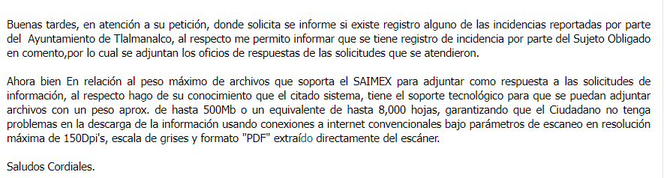
En este contexto, atendiendo a la naturaleza de la información que es del interés de la persona solicitante en cada solicitud, considero que esta no sobrepasa las 8,000 hojas que pueden ser cargadas en el SAIMEX, y por lo tanto, debió ser entregada a través de la modalidad elegida por la persona solicitante.
Para sustentar dicha afirmación es necesario mencionar, en primer lugar, que, si bien, por economía procesal y con la finalidad de evitar resoluciones contradictorias, el Pleno de este Instituto determinó acumular los Recursos de Revisión a rubro citado, no debe perderse de vista que las solicitudes de información que les dieron origen ingresaron por separado, por lo tanto la respuesta que se brinde a cada una de ellas debe emitirse de manera individual.
Así las cosas, respecto a la solicitud 00274/ATIZARA/IP/2023, que dio origen al recurso de revisión 03212/INFOEM/IP/RR/2023, donde se solicitó: el listado de nómina enviado al Órgano Superior de Fiscalización del Estado de México, OSFEM, de conformidad con los Lineamientos para la integración y entrega del Informe Trimestral Municipal, para el ejercicio 2023, la información que con motivo de la nómina genera el Sujeto Obligado, se encuentra contenida en el Módulo 4 Información administrativa, Submódulo Nómina (Plataforma Digital), como se muestra a continuación:
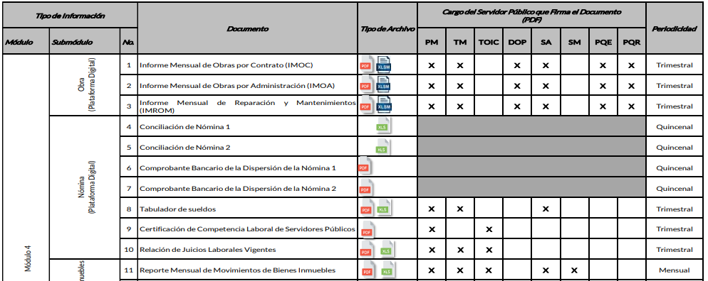

Como se advierte, el documento a través de los cuales el Sujeto Obligado puede a satisfacer el requerimiento de información es el formato de conciliación de nómina que, como ente fiscalizable se encuentra obligado a entregar al Órgano Superior de Fiscalización, a través de los informes trimestrales.

Para mayor referencia a continuación se inserta el formato mediante el cual dicha información se presenta, así como el instructivo de llenado:
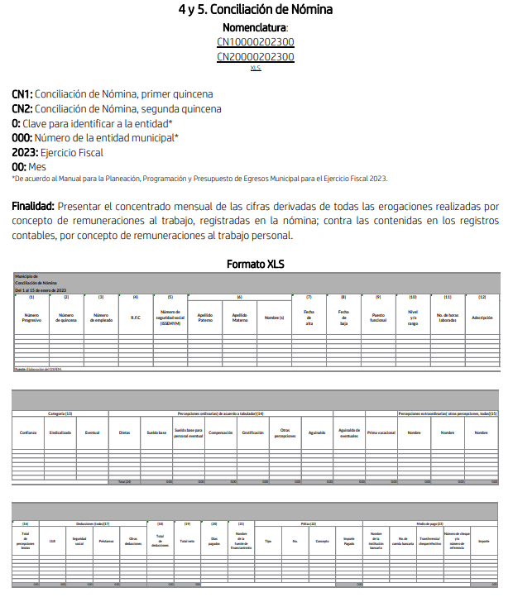

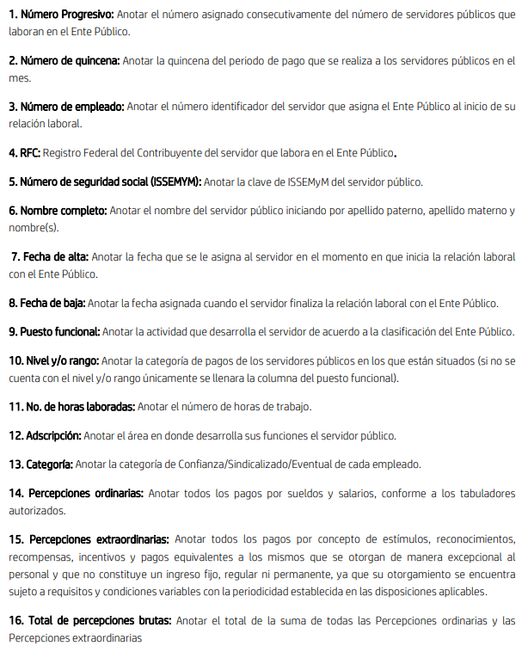
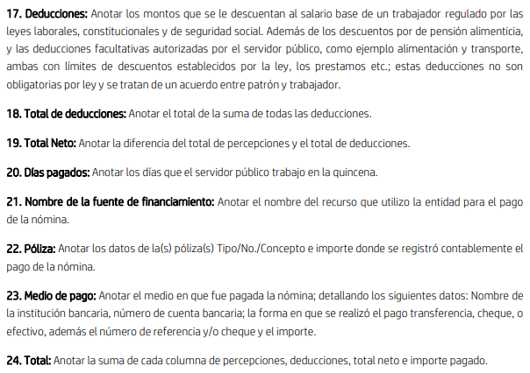
La finalidad de dicho formato consiste en presentar el concentrado mensual de las cifras derivadas de todas las erogaciones realizadas por concepto de remuneraciones al trabajo, registradas en la nómina contra las contenidas en los registros contables, por concepto de remuneraciones al trabajo personal, dicho formato se presenta en formato Excel, respecto de la primera y segunda quincena de cada mes, es decir, se generan dos formatos por mes.
En este tenor, estimo que los formatos de conciliación de nómina que genera EL SUJETO OBLIGADO con la finalidad de cumplir con sus obligaciones fiscales, de ninguna manera pueden constar en 8,000 hojas o 500 MB que soporta el SAIMEX, y mucho menos los 5GB que alegó el servidor público habilitado de la Tesorería para pretender justificar la negativa de la entrega de la información a través de la modalidad elegida por el particular.
Como sustento a lo anterior, a manera de ejemplo, se menciona que en cumplimiento a la resolución del recurso de revisión 01199/INFOEM/IP/RR/2023, el Ayuntamiento de Toluca hizo entrega de la conciliación de nómina de la primera quincena de enero de dos mil veintitrés, misma que consta en un archivo de 29 hojas con un peso de 14.0 MB, como se ilustra a continuación para mejor referencia:
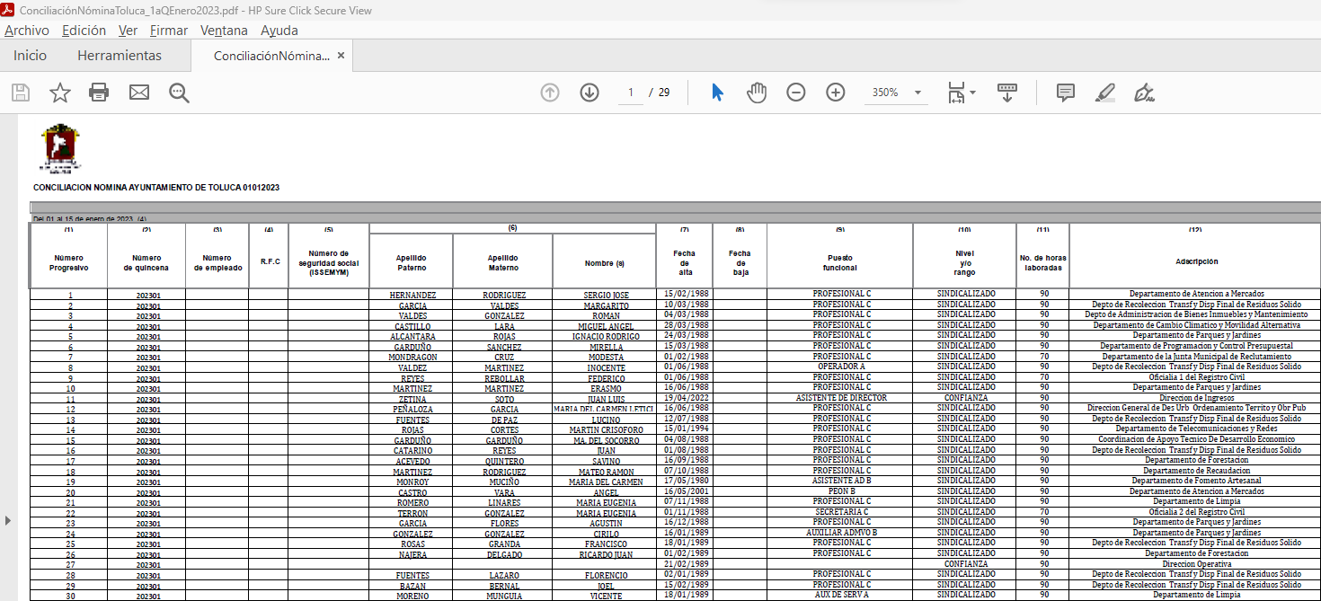
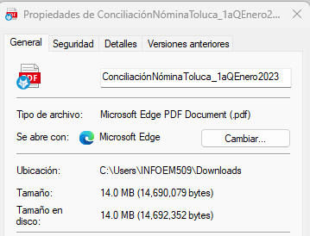
Asimismo, no obsta mencionar que dicho formato contiene el registro de 6173 empleados, como se muestra a continuación:
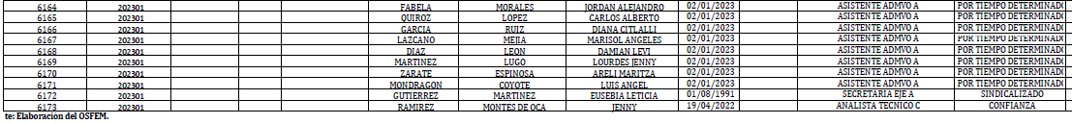
En este orden de ideas, es claro que la información que requiere la persona solicitante, no puede exceder las capacidades de SAIMEX, incluso si el SUJETO OBLIGADO tuviera 6,000 empleados aproximadamente, como en el ejemplo que se cita, cuyo peso aproximado sería de 14.0 Mb, como ya se vio.
Por otro lado, respecto a la solicitud 00293/ATIZARA/IP/2023, que dio origen al recurso de revisión 03213/INFOEM/IP/RR/2023, donde se solicitó la entrega de: los recibos de nómina de la primera quincena de febrero enviada al Órgano Superior de Fiscalización del Estado de México, OSFEM; el informe anual de actividades y la certificación de la persona Titular de la Unidad de Transparencia, se hacen las siguientes precisiones:
- Respeto a los recibos de nómina, de acuerdo con la información publicada por EL SUJETO OBLIGADO, en el portal Información Pública de Oficio Mexiquense, IPOMEX, en cumplimiento a la obligación de transparencia relativa al número total de las plazas y del personal de base y de confianza, especificando el total de las vacantes, por nivel de puesto, para cada unidad administrativa, prevista en el artículo 92, fracción X, de la Ley de Transparencia y Acceso a la Información Pública del Estado de México y Municipios, en el primer trimestre del año 2023 éste contaba con un 816 servidores públicos de base y 1302 servidores públicos de confianza, es decir, un aproximado de 2118 servidores públicos, como se advierte enseguida:
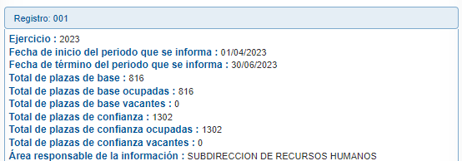
En tal sentido, el soporte documental mediante el cual se atendería el requerimiento de información correspondiente a la primera quincena de febrero de 2023, consta de 2118 hojas, aproximadamente.
- Se localizó el informe anual de actividades del año 2022, el cual contiene 308 páginas, que equivalen a un peso de 54.6 MB, como a continuación se muestra:
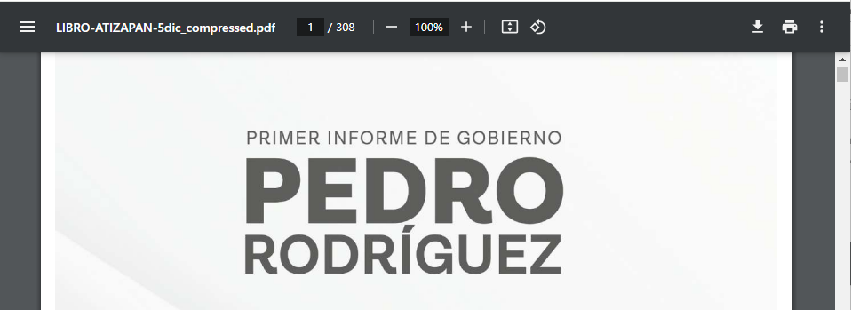
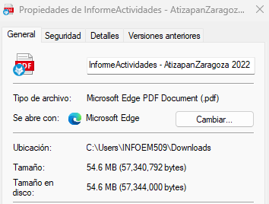
En este sentido, es evidente que el soporte documental en el que consta la información materia de la solicitud de información 00293/ATIZARA/IP/2023, incluida la certificación en materia de transparencia, no supera las 8,000 hojas que soporta el sistema SAIMEX, al ser aproximado de 2,427 hojas, por lo tanto, no podría superar el peso de 500 Mb.

Derivado de los argumentos expuestos, la suscrita considera que los documentos que contienen la información que es del interés de la persona solicitante, no cuentan con las características para sobrepasar las capacidades técnicas del sistema SAIMEX, por lo tanto, no comparto que en la resolución de los recursos de revisión al rubro citados, se hubiera validado el cambio de modalidad en la entrega de la información propuesto por EL SUJETO OBLIGADO.

- Estado de fuerza.
Por otra parte también considero necesario mencionar que si bien comparto que por regla general la publicidad de las remuneraciones a las que se hacen acreedores los servidores públicos en el ejercicio de la función pública, se encuentran establecidas como una obligación de transparencia común, tanto en la Ley General como en la Ley Local, y de manera específica, el artículo 92, fracción VIII de la Ley de Transparencia y Acceso a la Información Pública del Estado de México y Municipios; no obstante lo anterior, considero que dicha regla está sujeta a claro régimen de excepción, la cual concretamente se aprecia en el caso de las remuneraciones de personal que se encuentra adscrito a instituciones de seguridad pública con funciones operativas en atención a los consideraciones que a continuación se exponen.

Sobre este punto, debemos partir desde la máxima establecida en nuestro texto Constitucional Federal pues el artículo 21 en su párrafo noveno reconoce que la seguridad pública es una función del Estado a cargo de la Federación, las Entidades Federativas y los Municipios, cuyos fines son salvaguardar la vida, las libertades, la integridad y el patrimonio de las personas, así como contribuir a la generación y preservación del orden público y la paz social. Asimismo, señala que la actuación de las instituciones de seguridad pública se regirá por los principios de legalidad, objetividad, eficiencia, profesionalismo, honradez y respeto a los derechos humanos.
Dicha circunstancia es replicada por la Ley de Seguridad del Estado de México en su artículo 1, fracciones II, III y V, las cuales señalan que dicho ordenamiento es de orden público, de interés social y de observancia general en todo el territorio del Estado de México y tiene por objeto establecer las bases de coordinación del Estado y los Municipios con la Federación, las Entidades Federativas, Municipios y Alcaldías de la Ciudad de México; integrar el Sistema Estatal de Seguridad Pública, que a su vez contribuirá con el Sistema Nacional de Seguridad Pública; para la construcción de las bases para una plena seguridad ciudadana.

De tal suerte que con lo señalado hasta este punto se advierte que la finalidad de la función de seguridad pública indudablemente tienen como eje central a la persona humana y, por ende, contribuyen al establecimiento de la seguridad ciudadana, la cual tiene por objeto proteger a las personas; asegurar el ejercicio de su ciudadanía, sus libertades y derechos fundamentales; establecer espacios de participación social corresponsable y armónica; propiciar la solución pacífica de los conflictos interpersonales y sociales; fortalecer a las instituciones, y propiciar condiciones durables que permitan a los ciudadanos desarrollar sus capacidades, en un ambiente de paz y democracia.

Una vez acreditado el objeto de la seguridad pública, así como los sujetos encargados de ejecutar las acciones para consumar esta función, podemos observar con claridad la importancia de los elementos operativos que ejecutan estas acciones encaminadas a preservar el orden dentro de la dinámica social y podemos partir de este punto para determinar el riesgo de la divulgación de esta información y por ende, la procedencia de su clasificación como información reservada.

En primer momento podemos vislumbrar que el artículo 81, fracción II de la Ley de Seguridad del Estado de México dispone de manera expresa que toda información para la seguridad pública generada o en poder de Instituciones de Seguridad Pública o de cualquier instancia del Sistema Estatal debe clasificarse, sirve de referencia la siguiente cita:

“Artículo 81.- Toda información para la seguridad pública generada o en poder de Instituciones de Seguridad Pública o de cualquier instancia del Sistema Estatal debe registrarse, clasificarse y tratarse de conformidad con las disposiciones aplicables. No obstante lo anterior, esta información se considerará reservada en los casos siguientes:
…
II. Aquella cuya revelación pueda ser utilizada para actualizar o potenciar una amenaza a la seguridad pública o a las instituciones del Estado de México ;”

En armonía con esta disposición normativa, la Ley General de Transparencia y Acceso a la Información Pública, en su artículo 113, fracción I señala que deberá reservarse la información que con su publicación se comprometa a la seguridad pública y cuente con un efecto demostrable, posteriormente el artículo 140 fracción I de la Ley de Transparencia Local replica esta circunstancia de reserva, que señalan:

“Ley General de Transparencia y Acceso a la Información Pública:
Artículo 113. Como información reservada podrá clasificarse aquella cuya publicación:
I. Comprometa la seguridad nacional, la seguridad pública o la defensa nacional y cuente con un propósito genuino y un efecto demostrable;”
“Ley de Transparencia y Acceso a la Información Pública del Estado de México y Municipios:
Artículo 140. El acceso a la información pública será restringido excepcionalmente, cuando por razones de interés público, ésta sea clasificada como reservada, conforme a los criterios siguientes:
I. Comprometa la seguridad pública y cuente con un propósito genuino y un efecto demostrable;”

Correlativo a lo anterior, Lineamientos Generales en Materia de Clasificación y Desclasificación de la Información, así como para la Elaboración de Versiones Públicas, publicados el 16 de abril de 2016 y reformados el 18 de noviembre de 2022 señalan en su numeral décimo octavo que podrá considerarse como información reservada, aquella que comprometa la seguridad pública, al poner en peligro las funciones a cargo de la Federación, la Ciudad de México, los Estados y los Municipios, tendientes a preservar y resguardar la vida, la salud, la integridad y el ejercicio de los derechos de las personas, así como para el mantenimiento del orden público.

Es crucial señalar que estos Lineamientos señalan que es susceptible de considerarse como reservada aquella que revele datos que pudieran ser aprovechados para conocer la capacidad de reacción de las instituciones encargadas de la seguridad pública, sus planes, estrategias, tecnología, información, sistemas de comunicaciones.

Hasta este punto tenemos que los instrumentos normativos que debemos observar en estricto sentido disponen puntualmente la reserva de información para los casos en los que se revele información que pueda ser empleada para conocer la capacidad de reacción, es decir, todo lo relativo a servidores públicos operativos que integran las instituciones de seguridad pública, ya que su divulgación podría ser utilizada para actualizar o potenciar una amenaza para la seguridad pública de la sociedad; teniendo esto en cuenta y trasladando estas premisas al caso particular se estima que con la entrega de información de los servidores públicos con funciones operativas adscritos a instituciones de seguridad pública, revela información actualizada sobre el número de policías operativos en activo a la fecha de la solicitud de información y en consecuencia su estado de fuerza vigente, lo cual no sólo contraviene lo dispuesto expresamente por las disposiciones previamente insertadas, sino que, además, pone en riesgo los valores jurídicos y los principios bajo los cuales de las instituciones de seguridad pública se debe regir como son la legalidad, objetividad, eficiencia, profesionalismo, honradez y respeto a los derechos humanos reconocidos en la Constitución General.

En conclusión, la reserva del personal operativo procede por dos circunstancias:

1. Se identifica en términos concretos cómo es que la información requerida podría comprometer el ejercicio de sus facultades constitucionales y, con ello, la seguridad pública, en virtud de que:
a) La información podría ser aprovechada por los grupos criminales para conocer la capacidad de reacción
b) Con dicha información se revelarían a detalle las características funcionales del personal y con ello, su organización para el cumplimiento de sus funciones; y
2. Existe una relación causal general entre la entrega de la información y la afectación a la seguridad pública, pues los grupos criminales estarían en posibilidad de obstaculizar o bloquear actividades encaminadas a preservar el orden dentro de la dinámica social.

Por lo tanto, entre mayor información se dé a conocer respecto del estado de fuerza con que cuentan el Estado y Municipios, mayor es la probabilidad de que la información pueda implementarse como medio para actualizar o potenciar una amenaza en contra de la seguridad pública de los mismos.

No pasa inadvertido para la suscrita que en los casos en los que se publiciten diversas notas o documentos en los que se dé a conocer información estadística sobre el número de elementos de policía con los que cuentan los ayuntamientos, esta información no se encuentra actualizada, aunado a que no se hace una distinción entre el número de personal operativo y administrativo.

En consecuencia, la información de los elementos operativos adscrito a instituciones de seguridad pública, deben recibir un tratamiento de carácter excepcional, y esto es en razón de que, son los responsables de procurar el orden, la estabilidad y la defensa de la sociedad a la que pertenecen, por lo que, se estima que al proporcionar documentales en las que se aprecie dicha información dicha información se revela el número de servidores públicos operativos con funciones de seguridad pública activos en el Sujeto obligado; información con la que se da a conocer el estado de fuerza y la capacidad de reacción del órgano público.

Ahora bien, la suscrita considera que es de vital importancia señalar que la conciliación de nómina y los recibos de nómina que se ordenan, dan cuenta del estado de fuerza, teniendo como referencia el formato mediante el cual dicha información se presenta, así como el instructivo de llenado, que se insertó en el punto anterior del presente voto.

Es por todo lo anteriormente expuesto que considero que en las líneas argumentativas que anteceden, que esta información debe ser reservada pues su entrega revela datos que pudieran ser aprovechados para conocer la capacidad de reacción de las instituciones encargadas de la seguridad pública y facilitaría a las células delictivas el neutralizar las acciones implementadas o por implementar para la preservación de la paz pública, afectando así su estado de fuerza, o bien les permita realizar actos para amenazar, inhibir, extorsionar o corromper las funciones del personal operativo, lo que causaría una vulneración a la Seguridad Municipal, por lo tanto la suscrita no comparte las consideraciones vertidas en la resolución respecto del tratamiento que se le da a la información relativa a elementos operativos de instituciones de seguridad pública.
Es por todo lo vertido en líneas argumentativas anteriores que la suscrita no comparte el sentido de la resolución que fue adoptado por el criterio mayoritario del Pleno de este Instituto, y, por ende, se formula el presente voto disidente.

